

SETI - Manual de Instalación
SETI Confidential

Author: | Mauricio Gómez.  Team Member Bagge  2nd Semester, Year 2008
Creation Date: | 23-Aug-09
Last Updated: | 23-Aug-09
Version: | 1.2
Revision History

Date | Author | Version | Change Reference
22-Aug-09 | Mauricio Gómez | 1.0 | New document
SETI Manual de Instalación
Contenidos
1 Requisitos 6
2 Configuración Carpeta de Aplicación 7
2.1 Uso Compartido Web 7
2.2 Modificar Propiedades 8
3 Instalación y Configuración de IIS 5.1 8
3.1 Directorio virtual en IIS 8
3.2 Propiedades en Internet Information Services 9
3.3 Documentos del cuadro de diálogo Propiedades 11
3.4 La pestaña Seguridad de directorios 11
3.5 La pestaña ASP.NET del cuadro de diálogo Propiedades 13
4 Archivo de configuración Web.Config 14
4.1 ConectionStrings 14
4.2 GoogleMaps 14
4.3 Alertas de Mail 14
5 Instalación y Configuración de SQL Server Express 2005 15
5.1 Términos de la licencia 15
5.2 Pre-requisitos 15
5.3 Pantalla inicial del Asistente 16
5.4 Verificación de Configuración del Sistema 16
5.5 Modo avanzado 17
5.6 Selección de Características 17
5.7 Nombre de Instancia 18
5.8 Componentes Existentes 19
5.9 Cuenta de Servicio 19
5.10 Modo de Autenticación 20
5.11 Collation Settings 21
5.12 Instancias de Usuario 21
5.13 Reporte de Errores o Uso de SQL Server 22
5.14 Ready to Install 22
5.15 Setup Progress 23
5.16 Instalación Finalizada 23

Requisitos
En la tabla siguiente se muestran los requisitos previos de software y los requisitos mínimos de hardware y software.
Requisitos previos de software | Microsoft .NET Framework 3.5  SP1 o Components (MDAC) 2.8. Puede descargar el SP1 de MDAC 2.8 en este sitio Web de Microsoft.
RAM | Mínimo: 512 MB  Recomendado: 1 GB o más
Espacio en disco duro | 600 MB de espacio libre
Procesador | Compatible con Pentium III o superior  Mínimo: 600 MHz  Recomendado: 1 GHz o más
Sistema operativo | SP1 de Windows Server 2003  SP1 de Windows Server 2003 Enterprise Edition  SP1 de Windows Server 2003 Datacenter Edition  SP1 de Windows Server 2003 Web Edition  SP1 de Windows Small Business Server 2003 Standard Edition  SP1 de Windows Small Business Server 2003 Premium Edition  SP2 de Windows XP Professional  SP2 de Windows XP Tablet Edition  SP2¹ de Windows XP Home Edition  SP2¹ de Windows XP Media Edition  SP4 de Windows 2000 Professional Edition  SP4 de Windows 2000 Server Edition  SP4 de Windows 2000 Advanced Edition  SP4 de Windows 2000 Datacenter Server Edition  Windows Vista Home Basic  Windows Vista Home Premium  Windows Vista Business  Windows Vista Enterprise  Windows Vista Ultimate

Configuración Carpeta de Aplicación

Uso Compartido Web
Haga Click con el botón derecho del Mouse en la carpeta c:\SETI > “Compartir y Seguridad”, luego seleccione la pestaña “Uso Compartido Web”, aparecerá el cuadro de Propiedades de la carpeta SETI como muestra la figura.
Seleccione la opción “Compartir esta carpeta”.
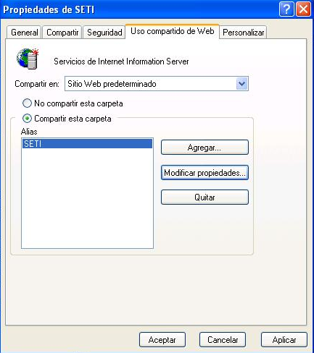

Modificar Propiedades
Luego presione el botón “Modificar propiedades” y aparecerá un cuadro similar al de “Modificar Alias” muestra la figura, verifique que estén tildadas y seleccionadas las opciones que muestra el mismo.
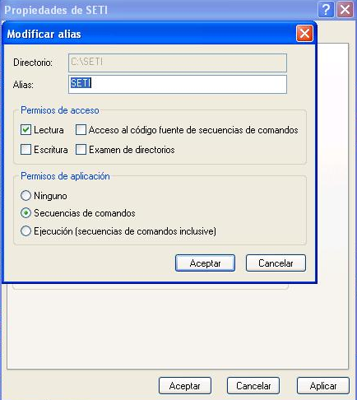

Instalación y Configuración de IIS 5.1

Directorio virtual en IIS
Para crear una nueva aplicación Web en el servidor Web con Windows XP/2003, lo primero que debe hacer es crear una carpeta en la que se localizará la aplicación SETI. La posición de la carpeta que cree puede tener implicaciones para el fácil mantenimiento posterior de la aplicación.
Cuando sea posible, la organización física de su aplicación debería imitar la organización lógica.
Cree una carpeta llamada SETI en C:\.
Abra la consola de Internet Information Services haciendo Doble Click en Administrador de servicios de Internet en Herramientas Administrativas.
Internet Information Services se muestra en la Figura 1.
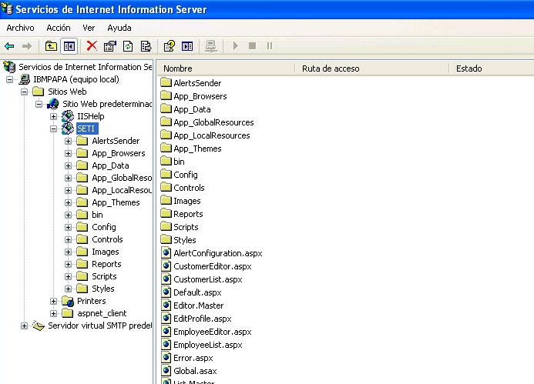
Figura 1.

Propiedades en Internet Information Services
En el panel izquierdo de Internet Information Services, la carpeta añadida, SETI, se muestra como una carpeta normal debajo de sitio Web predeterminado. Encima de SETI puede visualizar carpetas con varios iconos. El icono junto a IISHelp y otras entradas indica que estas carpetas están configuradas como carpetas virtuales.
Haga Click con el botón derecho del Mouse en SETI y seleccione Propiedades del menú de accesos directos, el cuadro de diálogo Propiedades aparecerá, tal y como se muestra en la Figura 2.
La Figura 2 muestra el cuadro de diálogo Propiedades tal y como aparece para un directorio que no se ha configurado como directorio virtual. Para hacer que esta carpeta sea un directorio virtual para IIS, haga Click en el botón Crear de la pestaña Directorio. La configuración de la pestaña se modificará tal y como se muestra en la Figura 3.
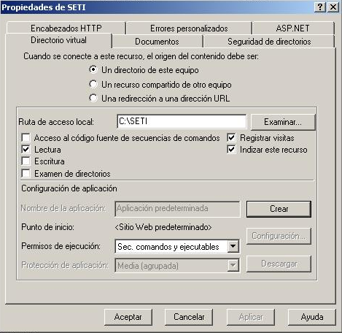
Figura 2.
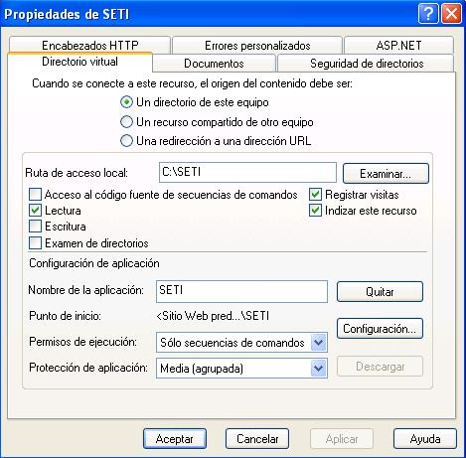
Figura 3.

Documentos del cuadro de diálogo Propiedades
La pestaña Documentos del cuadro de diálogo se muestra en la Figura 4.
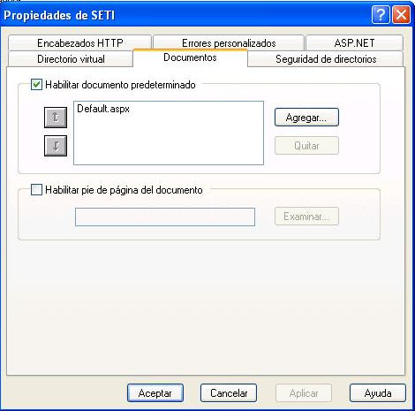
Figura 4.
Si tiene un documento asignado por defecto en la pestaña Documentos y existe alguno de los archivos predeterminados, cuando el usuario va a la carpeta y especifica únicamente el nombre de la carpeta (por ejemplo, http://localhost/SETI), ese documento se mostrará.

La pestaña Seguridad de directorios
La pestaña Seguridad de directorios del cuadro de diálogo Propiedades se muestra en la Figura 5.
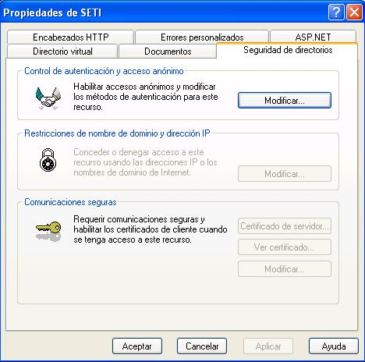
Figura 5.
La sección de Control de autenticación y acceso anónimo de esta pestaña le permite controlar cómo se autentican los usuarios en su directorio virtual. Haga Click en el botón Modificar y se mostrará el cuadro de diálogo Métodos de autenticación, mostrado en la Figura 6.
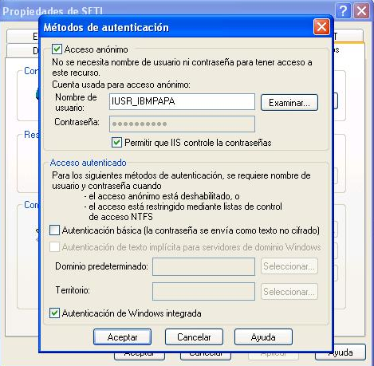
Figura 6.
Habilite “Acceso anónimo”
Habilite “Permitir que IIS controle la contraseñas”
Deshabilite “Autenticación básica”
Habilite “Autenticación de Windows integrada
Las últimas dos pestañas en el cuadro de diálogo Propiedades, Encabezados HTTP y Errores personalizados, son poco interesantes. Como sus nombres sugieren, permiten controlar los encabezados HTTP y los errores personalizados. Si configura la pestaña Errores personalizados, se pueden configurar páginas de manejo de errores para cualquier error HTTP estándar, tales como un error 400, "recurso no encontrado".

La pestaña ASP.NET del cuadro de diálogo Propiedades
Seleccione la pestaña “”ASP.NET” del cuadro de diálogo Propiedades que se muestra como la Figura 7.
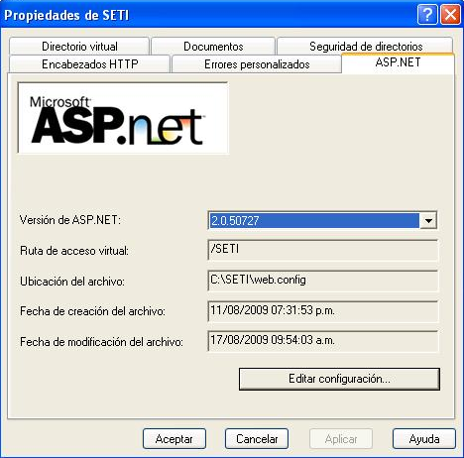
Figura 7.

Archivo de configuración Web.Config

ConectionStrings
En esta sección configurar el string que utilizará para la conexión a la Base de Datos SQL. EL nombre de la instancia debe ser la misma que creo en la instalación del SQL Server Express 2005. Con seguridad Integrada, TimeOut de conexión de 30 segundos o lo que usted prefiera y la instancia de usuario debe estar activa.
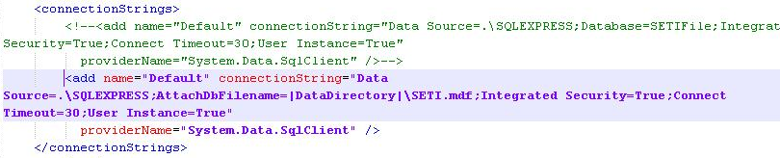

GoogleMaps
En esta sección configurar (opcional) los valores de las direcciones de sus clientes a los efectos de que el Sistema de Seguimiento de Tickets pueda interactuar con GoogleMaps. De esta forma al hacer Click en el Ticket le aparecerá el link de “Cómo llegar”, esto siempre y cuando tenga conexión a Internet.
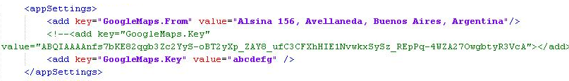

Alertas de Mail
En esta sección debe configurar los valores SMTP de la dirección de correo seleccionada para el envio correo de alertas. Por lo tanto es necesario tener una cuenta con Usuario y Password de e-mail. Además el nombre del host y SMTP del servidor de correo.
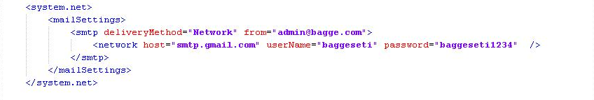

Instalación y Configuración de SQL Server Express 2005

Términos de la licencia
En esta primera pantalla revise los términos de la licencia, acepte los mismos, y haga Click en Next:
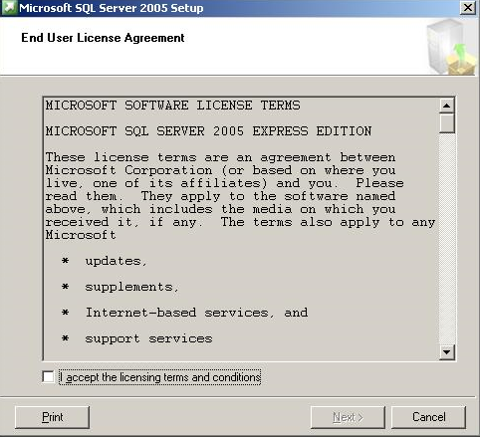

Pre-requisitos
Espere que se instalen los pre-requisitos, y haga Click en Next:

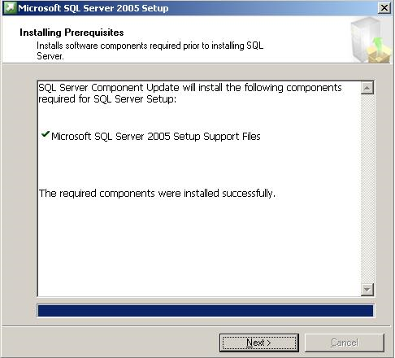

Pantalla inicial del Asistente
Espere que se cargue la pantalla inicial del Asistente, y haga Click en Next:
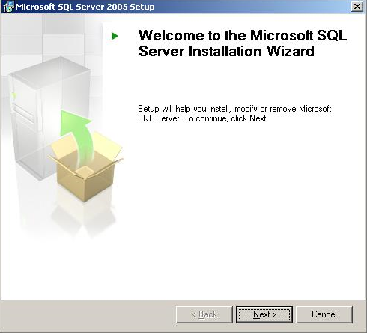

Verificación de Configuración del Sistema
Ahora el Asistente chequeará su sistema para ver si cumple con los requerimientos, si su PC esta normal en algunos casos podría mostrarle un warning, recomendándole el uso de más memoria RAM, es solo un warning, es decir que puede continuar con la instalación. Haga Click en Next:
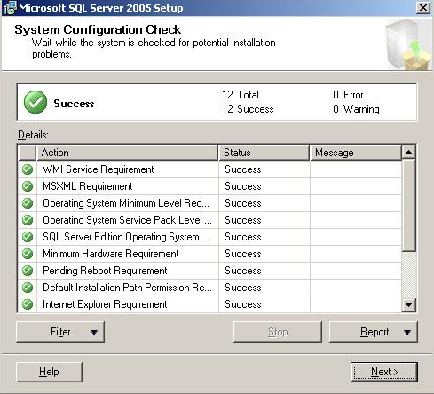

Modo avanzado
Espere al asistente que prepare el instalador, y esta es la pantalla crucial, para poder instalar SQL Server Express en modo avanzado, desmarque la opción "Hide advanced configuration options", y haga Click en Next:
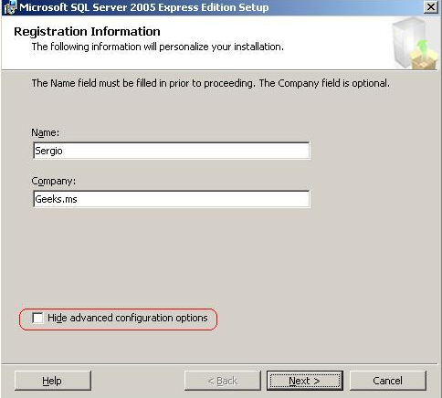

Selección de Características
En la siguiente pantalla seleccione las características que desee instalar, y además puede escoger en que unidad desea instalar SQL, haga Click en Next:
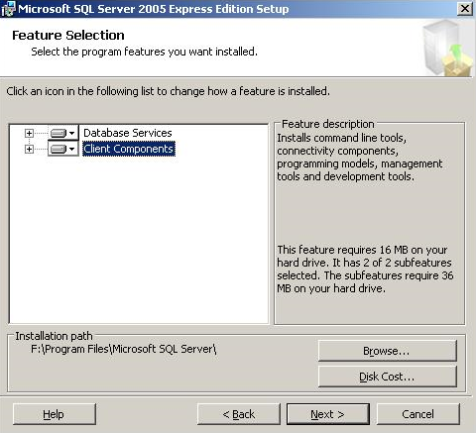

Nombre de Instancia
En esta pantalla debe ingresar el nombre de la instancia de SQL.
SQL Server Express en su instalación por defecto crea la instancia con el nombre SQLExpress, es decir que para todas sus conexiones su data source será:
.\SQLExpress o nombrePC\SQLExpress.
Ahora que sucede si selecciona instancia por defecto, su data source será: "." o nombrePC o localhost, -pero puedo trabajar en SQL Express así?, -si, funciona en SQL Express, ahora puede ser que ya tenga otras instancias de SQL Server 2005 instaladas en ese caso si es necesario darle un nombre de instancia, y puede ser cualquier nombre no necesariamente SQLExpress.
Ahora si, ingrese el nombre de instancia que escoja y haga Click en Next:
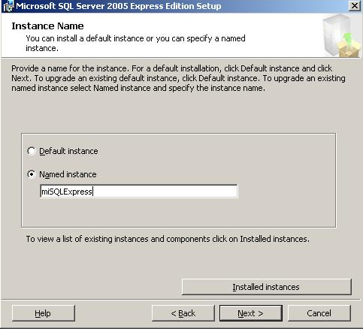

Componentes Existentes
Dependiente de su instalación mostrará esta pantalla indicando los componentes instalados, y si deseamos actualizarlos en esta instalación. Haga Click en Next:

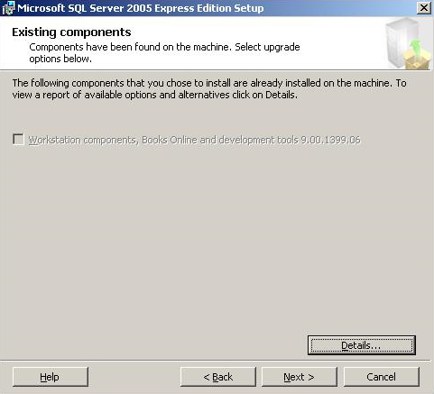

Cuenta de Servicio
Ahora debe escoger la cuenta de servicio. En este caso puede escoger una cuenta del sistema integrada o una cuenta de usuario de su dominio.
En la cuenta del sistema integrado puede escoger tres opciones que dependerá si es un mismo equipo, si lo va a usar en red, o los privilegios que quisiera asignar, si quiere más detalles puede leer Consideraciones de seguridad para una instalación de SQL o Configurar cuentas de servicio de Windows.
Seleccione el tipo de cuenta, y además puede seleccionar si quiere iniciar algún servicio al finalizar la instalación, y haga Click en Next:
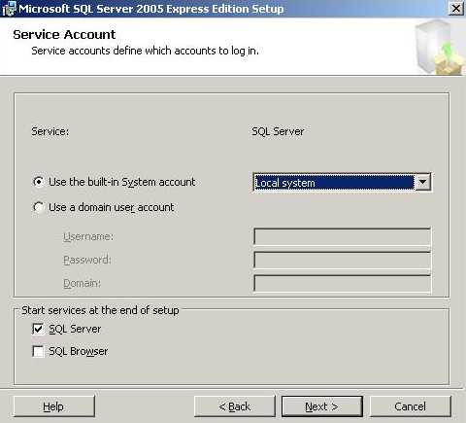

Modo de Autenticación
El modo de autenticación, sólo Windows para usar integrated security en su cadena de conexión, o modo mixto, para poder usar ambos, autenticación Windows y SQL.
En autenticación SQL debe colocar un password para el usuario "sa", lo que se utiliza en su cadena de conexión como [user id] y password.
Seleccione modo mixto, colocar un password y haga Click en Next:
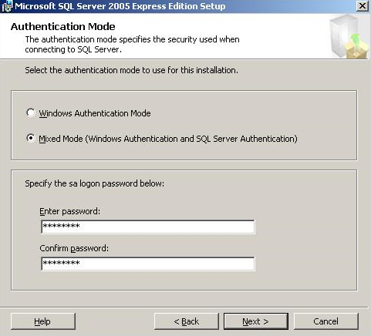

Collation Settings
En la siguiente pantalla, collation settings, en este caso puede escoger SQL Collations, para mantener la compatibilidad con versiones anteriores de SQL Server, haga Click en Next:
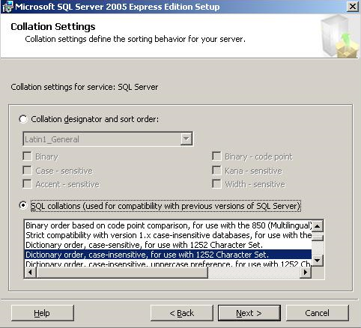

Instancias de Usuario
Ahora en la pantalla, instancias de usuario, marque la casilla para permitir que usuarios que no tengan privilegios de administrador puedan correr una instancia en modo separado (attach file) del motor de base de datos, si desea saber más sobre el trabajo con instancias de usuario visitar el siguiente link. Marque la opción y haga Click en Next:
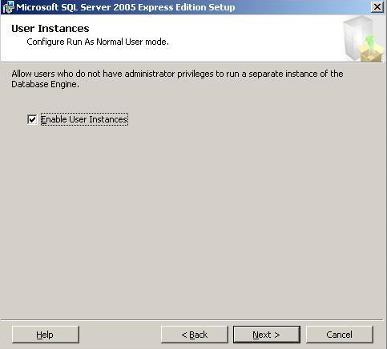

Reporte de Errores o Uso de SQL Server
Marque las opciones si desea reportar errores o el uso de SQL Server, y haga
Click en Next:
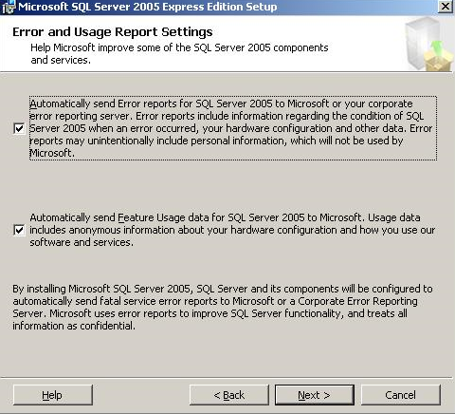

Ready to Install
Y llega la siguiente pantalla, Ready to Install, haga Click en el botón Install, para completar la configuración.
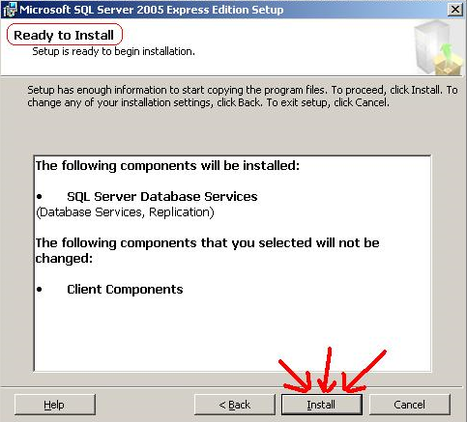

Setup Progress
Ahora es necesario esperar varios minutos para el proceso de instalación y luego de aparecer esta pantalla hacer Click en Next:
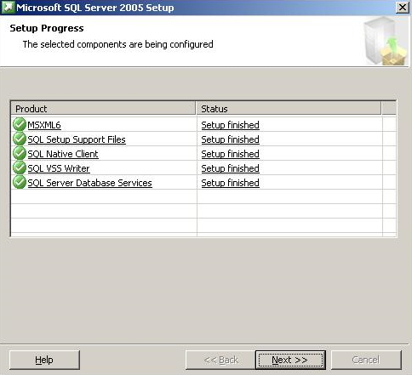

Instalación Finalizada
La instalación de SQL Server Express 2005 ha terminado:
